TRƯỜNG THCS NGUYỄN HOÀNG ĐỀ CƯƠNG ÔN TẬP GIỮA KÌ I – KHTN 7
ĐỀ CHÍNH THỨC PHÂN MÔN: VẬT LÍ (TỐC ĐỘ & ĐỒ THỊ QUÃNG ĐƯỜNG - THỜI GIAN)
(Đề thi có 04 trang) Thời gian làm bài: 45 phút | MÃ ĐỀ THI: KHTN7-NH
(BẢN GIÁO VIÊN -- CÓ LỜI GIẢI CHI TIẾT)
Họ, tên thí sinh: ............................................................ Lớp: ............. Số báo danh: .............

A. TÓM TẮT LÝ THUYẾT TRỌNG TÂM
Học sinh ghi nhớ các định nghĩa, công thức và quy tắc đổi đơn vị:
1. Tốc độ chuyển động
• Tốc độ là đại lượng cho biết mức độ nhanh hay chậm của chuyển động.
• Tốc độ chuyển động của một vật được xác định bằng chiều dài quãng đường vật đi được trong một đơn vị thời gian.
• Công thức tính tốc độ: v = s / t
• Trong đó: s là quãng đường đi được (m hoặc km); t là thời gian đi (s hoặc h); v là tốc độ (m/s hoặc km/h).
2. Đơn vị tốc độ
• Trong hệ đo lường chính thức (SI) ở nước ta, đơn vị của tốc độ là mét trên giây (m/s) hoặc kilômét trên giờ (km/h).
• Ngoài ra có thể dùng: mét trên phút (m/min), xentimét trên giây (cm/s)...
• Cách đổi đơn vị: 1 m/s = 3,6 km/h; 1 km/h = 1/3,6 m/s ≈ 0,28 m/s.
3. Đồ thị quãng đường – thời gian
• Đồ thị quãng đường – thời gian mô tả liên hệ giữa quãng đường đi được của vật với thời gian.
• Vận dụng đồ thị: Từ đồ thị cho trước, có thể tìm được quãng đường vật đi, thời gian chuyển động hoặc xác định tốc độ của vật (v = s / t).
• Đoạn đồ thị nằm ngang biểu diễn vật đứng yên (quãng đường không đổi theo thời gian).
• Đoạn đồ thị càng dốc thì tốc độ chuyển động của vật càng lớn.
B. CÂU HỎI ÔN TẬP
I. TRẮC NGHIỆM NHIỀU LỰA CHỌN (10 CÂU)
Chọn phương án trả lời đúng nhất trong mỗi câu sau:
Câu 1. Tốc độ cho biết điều gì về chuyển động của vật?
A. Mức độ nhanh hay chậm của chuyển động.
B. Hướng chuyển động của vật.
C. Quãng đường vật đi được.
D. Thời gian chuyển động của vật.
► Lời giải chi tiết:
Đáp án đúng: A.
Tốc độ là đại lượng vật lí đặc trưng cho mức độ nhanh hay chậm của chuyển động.
Câu 2. Công thức nào sau đây dùng để tính tốc độ của một vật?
A. v = s . t B. v = s / t C. v = t / s D. v = s
► Lời giải chi tiết:
Đáp án đúng: B.
Tốc độ bằng chiều dài quãng đường đi được chia cho thời gian đi quãng đường đó: v = s / t.
Câu 3. Đơn vị nào sau đây là đơn vị đo tốc độ trong hệ đo lường chính thức của nước ta?
A. m/s B. km/min. C. km/s D. m/phút
► Lời giải chi tiết:
Đáp án đúng: A.
Trong hệ đơn vị đo lường chính thức (SI) của nước ta, đơn vị đo tốc độ là mét trên giây (m/s) và kilômét trên giờ (km/h).
Câu 4. Tốc độ 36 km/h ứng với giá trị nào sau đây?
A. 3,6 m/s B. 12 m/s C. 10 m/s D. 1 m/s
► Lời giải chi tiết:
Đáp án đúng: C.
Cách đổi từ km/h sang m/s: chia cho 3,6. Ta có: v = 36 / 3,6 = 10 m/s.
Câu 5. Đơn vị của tốc độ phụ thuộc vào:
A. đơn vị đo chiều dài.
B. đơn vị đo độ dài và đơn vị đo thời gian.
C. đơn vị đo thời gian.
D. các yếu tố khác.
► Lời giải chi tiết:
Đáp án đúng: B.
Vì công thức tính tốc độ là v = s / t nên đơn vị của tốc độ phụ thuộc đồng thời vào đơn vị đo độ dài (quãng đường) và đơn vị đo thời gian.
Câu 6. Một người đi bộ quãng đường 100 m trong 20 giây. Tốc độ của người đó là
A. 5 m/s B. 20 m/s C. 100 m/s D. 0,2 m/s
► Lời giải chi tiết:
Đáp án đúng: A.
Tốc độ của người đó: v = s / t = 100 / 20 = 5 m/s.
Câu 7. Đồ thị quãng đường – thời gian cho biết:
A. Tốc độ đi được.
B. Thời gian đi được.
C. Quãng đường đi được.
D. Cả tốc độ, thời gian và quãng đường đi được.
► Lời giải chi tiết:
Đáp án đúng: D.
Đồ thị quãng đường – thời gian mô tả trực tiếp quãng đường theo thời gian, từ đó ta cũng tính được tốc độ chuyển động (v = s / t).
Câu 8. Bạn A chạy quãng đường 60 m hết 10 giây. Bạn B chạy quãng đường 100 m hết 20 giây. Nhận xét nào sau đây là đúng?
A. Bạn A đi nhanh hơn bạn B. B. Bạn B đi nhanh hơn bạn A.
C. Hai bạn đi nhanh như nhau. D. Không thể so sánh được.
► Lời giải chi tiết:
Đáp án đúng: A.
Tốc độ của bạn A: v_A = 60 / 10 = 6 m/s. Tốc độ của bạn B: v_B = 100 / 20 = 5 m/s. Vì v_A > v_B nên bạn A chạy nhanh hơn bạn B.
Câu 9. Một ô tô đi 100 m đầu tiên trong 10 giây, sau đó đi tiếp 200 m trong 20 giây. Tốc độ chuyển động của ô tô trên cả quãng đường là
A. 10 m/s B. 15 m/s C. 30 m/s D. 100 m/s
► Lời giải chi tiết:
Đáp án đúng: A.
Tổng quãng đường: s = 100 + 200 = 300 m. Tổng thời gian: t = 10 + 20 = 30 s. Tốc độ: v = 300 / 30 = 10 m/s.
Câu 10. Trên đồ thị quãng đường – thời gian, đường thẳng càng dốc thể hiện:
A. Chuyển động nhanh hơn. B. Chuyển động chậm hơn.
C. Vật đứng yên. D. Vật chuyển động đều.
► Lời giải chi tiết:
Đáp án đúng: A.
Độ dốc của đồ thị tỉ lệ thuận với tốc độ: đường thẳng càng dốc thì trong cùng một khoảng thời gian quãng đường đi được càng lớn, tức vật chuyển động càng nhanh.
II. TRẮC NGHIỆM ĐÚNG – SAI (2 CÂU)
Trong mỗi ý ở mỗi câu, học sinh chọn Đúng hoặc Sai:
Câu 11. Xác định mỗi phát biểu sau là đúng hay sai:
a) Tốc độ càng lớn thì vật chuyển động càng chậm. ➔ (Sai)
↳ Giải thích: Tốc độ càng lớn thì vật chuyển động càng nhanh.
b) Khi vật đứng yên, tốc độ của vật bằng 0. ➔ (Đúng)
↳ Giải thích: Vật đứng yên nghĩa là không dịch chuyển (quãng đường s = 0) nên v = 0.
c) Công thức tính tốc độ là v = t : s. ➔ (Sai)
↳ Giải thích: Công thức đúng là v = s : t (hoặc v = s / t).
d) Đơn vị tốc độ có thể là km/h hoặc m/s. ➔ (Đúng)
↳ Giải thích: km/h và m/s là hai đơn vị vận tốc / tốc độ thông dụng nhất.
Câu 12. Xác định mỗi phát biểu sau là đúng hay sai:
a) Trên cùng một quãng đường, nếu thời gian chuyển động càng ngắn thì chuyển động đó nhanh hơn. ➔ (Đúng)
↳ Giải thích: Thời gian t càng nhỏ thì thương số v = s / t càng lớn, tức chuyển động nhanh hơn.
b) Đồ thị quãng đường – thời gian là đường thẳng đi qua gốc tọa độ. ➔ (Đúng)
↳ Giải thích: Với chuyển động thẳng đều xuất phát từ gốc thời gian và gốc tọa độ (t = 0, s = 0), đồ thị là đường thẳng qua gốc O.
c) Đồ thị càng dốc thì tốc độ càng nhỏ. ➔ (Sai)
↳ Giải thích: Đồ thị càng dốc thì tốc độ càng lớn.
d) Người đi xe máy 60 km trong 1 giờ có tốc độ 60 km/h. ➔ (Đúng)
↳ Giải thích: Tốc độ v = s / t = 60 / 1 = 60 km/h.
III. TRẮC NGHIỆM TRẢ LỜI NGẮN (12 CÂU)
Học sinh tính toán và viết câu trả lời ngắn gọn vào chỗ trống:
Câu 13. Đơn vị tốc độ chuyển động hợp pháp (trong hệ SI) được kí hiệu là .......
➔ Đáp án: m/s (hoặc mét trên giây)
► Lời giải chi tiết:
Đơn vị đo tốc độ hợp pháp trong hệ đo lường chính thức của nước ta là m/s.
Câu 14. Đổi các đơn vị sau sang giá trị tương ứng:
a) 1 km/h = ...... m/s; 1 m/s = ...... km/h.
b) 5 m/s = ...... km/h.
c) 45 km/h = ...... m/s.
d) 720 km/h = ...... m/s = ...... cm/s.
➔ Đáp án: a) ≈ 0,28 m/s (hoặc 5/18 m/s); 3,6 km/h. b) 18 km/h. c) 12,5 m/s. d) 200 m/s = 20.000 cm/s.
► Lời giải chi tiết:
• 1 km/h = 1000 m / 3600 s ≈ 0,28 m/s (hoặc 5/18 m/s); 1 m/s = 3,6 km/h.
• 5 m/s = 5 × 3,6 = 18 km/h.
• 45 km/h = 45 / 3,6 = 12,5 m/s.
• 720 km/h = 720 / 3,6 = 200 m/s = 20.000 cm/s.
Câu 15. Quãng đường vật đi được đo bằng đơn vị là mét (m), thời gian đo bằng đơn vị là giây (s) thì tốc độ chuyển động có đơn vị là ......
➔ Đáp án: m/s (hoặc mét trên giây)
► Lời giải chi tiết:
Theo công thức v = s / t, với s tính bằng m và t tính bằng s thì đơn vị tốc độ là m/s.
Câu 16. Nếu một vật đi cùng một quãng đường nhưng thời gian đi hết quãng đường đó tăng gấp đôi thì tốc độ chuyển động của vật giảm đi ...... lần.
➔ Đáp án: 2
► Lời giải chi tiết:
Vì v = s / t, khi s không đổi và t tăng gấp 2 lần thì tốc độ giảm đi 2 lần.
Câu 17. Trong cùng một khoảng thời gian, nếu quãng đường chuyển động ...... hơn thì chuyển động đó nhanh hơn.
➔ Đáp án: dài (hoặc lớn)
► Lời giải chi tiết:
Với thời gian t không đổi, quãng đường s càng dài (lớn) thì tốc độ v = s / t càng lớn, tức chuyển động nhanh hơn.
Câu 18. Một người đi xe đạp trong 3 giờ đi được quãng đường 45 km. Tốc độ của người đó là ...... km/h.
➔ Đáp án: 15
► Lời giải chi tiết:
Tốc độ: v = s / t = 45 / 3 = 15 km/h.
Câu 19. Một vận động viên chạy 400 m hết 50 giây. Tốc độ của vận động viên đó là ...... m/s.
➔ Đáp án: 8
► Lời giải chi tiết:
Tốc độ: v = s / t = 400 / 50 = 8 m/s.
Câu 20. Công thức tính tốc độ là ......
➔ Đáp án: v = s / t (hoặc v = s : t)
► Lời giải chi tiết:
Công thức chuẩn: v = s / t.
Câu 21. Trong hệ thống đo lường chính thức ở nước ta, tốc độ được đo bằng đơn vị m/s và ......
➔ Đáp án: km/h (hoặc kilômét trên giờ)
► Lời giải chi tiết:
Hai đơn vị thông dụng hợp pháp là m/s và km/h.
Câu 22. Đại lượng đặc trưng cho mức độ nhanh chậm của chuyển động là ......
➔ Đáp án: tốc độ (hoặc tốc độ chuyển động)
► Lời giải chi tiết:
Đó chính là khái niệm tốc độ.
Câu 23. Vật đứng yên thì tốc độ bằng ......
➔ Đáp án: 0 (hoặc 0 m/s)
► Lời giải chi tiết:
Vật không di chuyển nên quãng đường s = 0, tốc độ bằng 0.
Câu 24. Dụng cụ đo tốc độ của các phương tiện giao thông là ......
➔ Đáp án: tốc kế (hoặc đồng hồ đo tốc độ)
► Lời giải chi tiết:
Dụng cụ gắn trên xe để đo tốc độ là tốc kế (speedometer).
IV. PHẦN TỰ LUẬN (6 CÂU)
Học sinh trình bày chi tiết lời giải và vẽ đồ thị vào bài làm:
Câu 25. Một xe tải chạy trên đoạn đường đầu dài 45 km trong 45 phút, sau đó xe tiếp tục chạy thêm 18 km trong 20 phút. Tính tốc độ của xe tải trên mỗi đoạn đường và trên cả hai đoạn đường.
► Lời giải chi tiết:
• Đổi đơn vị thời gian:
t_1 = 45 phút = 45 / 60 h = 0,75 h.
t_2 = 20 phút = 20 / 60 h = 1/3 h ≈ 0,333 h.
• Tốc độ của xe tải trên đoạn đường đầu:
v1 = s1 / t_1 = 45 / 0,75 = 60 (km/h).
• Tốc độ của xe tải trên đoạn đường sau:
v2 = s2 / t_2 = 18 / (1/3) = 54 (km/h).
• Tốc độ của xe tải trên cả hai đoạn đường:
Tổng quãng đường: s = s1 + s2 = 45 + 18 = 63 (km).
Tổng thời gian: t = 45 + 20 = 65 phút = 65 / 60 h = 13/12 h.
v = s / t = 63 / (13/12) = 756 / 13 ≈ 58,15 (km/h) (hoặc ≈ 16,15 m/s).
Câu 26. Một học sinh đi xe đạp từ nhà đến trường mất 20 phút. Đoạn đường từ nhà đến trường dài 4 km.
a) Tính tốc độ của chuyển động theo đơn vị km/h?
b) Ý nghĩa của con số tìm ở câu a?
► Lời giải chi tiết:
a) Tính tốc độ:
Đổi t = 20 phút = 20 / 60 h = 1/3 h.
Tốc độ đi xe đạp của học sinh là:
v = s / t = 4 / (1/3) = 12 (km/h).
b) Ý nghĩa con số 12 km/h:
Con số 12 km/h cho biết mức độ nhanh chậm của chuyển động, nghĩa là trung bình trong mỗi giờ học sinh đó đi được quãng đường dài 12 km (nếu cứ giữ nguyên tốc độ đó thì sau 1 giờ học sinh sẽ đi được 12 km).
Câu 27. Dựa vào bảng ghi số liệu dưới đây về quãng đường và thời gian của một người đi bộ, em hãy vẽ đồ thị quãng đường – thời gian của người này:
[BẢNG SỐ LIỆU]
Thời gian t (h): 0 | 0,5 | 1,0 | 1,5 | 2,0 | 2,5
Quãng đường s (km): 0 | 25 | 50 | 75 | 75 | 100
► Lời giải chi tiết:
• Các bước vẽ đồ thị quãng đường – thời gian:
1. Vẽ hệ trục tọa độ vuông góc: Trục hoành nằm ngang biểu diễn thời gian t (h), tỉ lệ 1 cm ứng với 0,5 h. Trục tung thẳng đứng biểu diễn quãng đường s (km), tỉ lệ 1 cm ứng với 25 km.
2. Xác định các điểm tọa độ từ bảng số liệu: O(0; 0), A(0,5; 25), B(1,0; 50), C(1,5; 75), D(2,0; 75), E(2,5; 100).
3. Nối các điểm bằng các đoạn thẳng:
- Từ t = 0 đến t = 1,5 h: Nối từ O đến C là đường thẳng dốc lên biểu diễn người đó đi bộ đều với tốc độ v = 75 / 1,5 = 50 km/h.
- Từ t = 1,5 h đến t = 2,0 h: Đoạn CD nằm ngang song song trục thời gian biểu diễn người đó dừng lại nghỉ 0,5 h (quãng đường không đổi s = 75 km).
- Từ t = 2,0 h đến t = 2,5 h: Đoạn DE dốc lên biểu diễn người đó tiếp tục đi bộ quãng đường 25 km trong 0,5 h với tốc độ v = 25 / 0,5 = 50 km/h.
Câu 28. Dựa vào các thông tin về quãng đường và thời gian của một người đi xe đạp trong bảng dưới đây, hãy mô tả đặc điểm chuyển động của người đó:
[BẢNG SỐ LIỆU]
Thời gian t (s): 0 | 2 | 4 | 6 | 8 | 10 | 12
Quãng đường s (m): 0 | 10 | 20 | 40 | 40 | 60 | 40
► Lời giải chi tiết:
• Phân tích và mô tả từng giai đoạn chuyển động:
1. Giai đoạn 1 (từ 0 s đến 4 s): Quãng đường tăng đều 10 m sau mỗi 2 s (từ 0 đến 20 m). Người đó chuyển động đều với tốc độ v_1 = 10 / 2 = 5 (m/s).
2. Giai đoạn 2 (từ 4 s đến 6 s): Quãng đường tăng từ 20 m lên 40 m trong 2 s. Tốc độ tăng lên: v_2 = (40 - 20) / 2 = 10 (m/s).
3. Giai đoạn 3 (từ 6 s đến 8 s): Quãng đường giữ nguyên s = 40 m. Người đi xe đạp đứng yên (dừng lại nghỉ) trong 2 s (tốc độ v_3 = 0).
4. Giai đoạn 4 (từ 8 s đến 10 s): Quãng đường tăng từ 40 m lên 60 m trong 2 s. Tốc độ di chuyển: v_4 = (60 - 40) / 2 = 10 (m/s).
5. Giai đoạn 5 (từ 10 s đến 12 s): Vị trí giảm từ 60 m về 40 m. Người đó đổi chiều chuyển động (quay lại) với tốc độ v_5 = |40 - 60| / 2 = 10 (m/s).
Câu 29. Dựa vào đồ thị quãng đường – thời gian của một ô tô (hình vẽ bên) để trả lời các câu hỏi sau:
a) Trên đoạn đường nào xe chuyển động nhanh hơn? Xác định tốc độ của xe trên mỗi đoạn đường.
b) Sau 50 giây, xe đi được bao nhiêu mét?
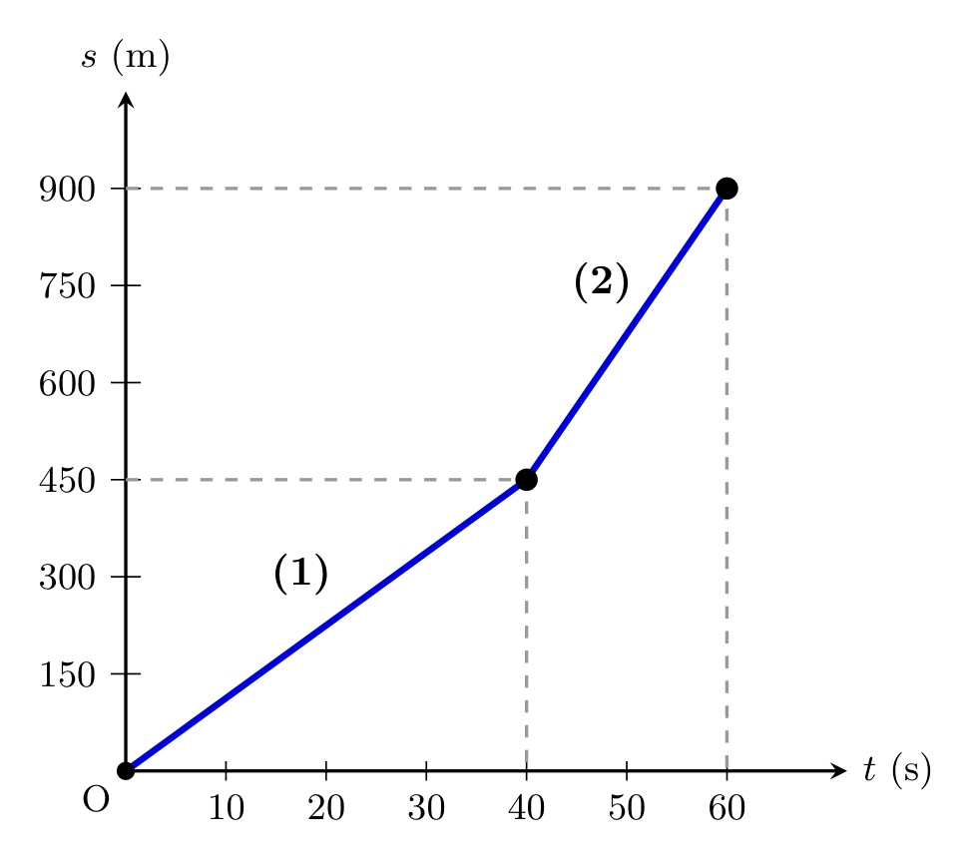
► Lời giải chi tiết:
a) Xác định tốc độ trên mỗi đoạn đường:
• Đoạn đường (1): từ t = 0 đến t = 40 s, xe đi được s_1 = 450 m.
Tốc độ của xe trên đoạn (1) là: v1 = s1 / t_1 = 450 / 40 = 11,25 (m/s).
• Đoạn đường (2): từ t = 40 s đến t = 60 s (thời gian t2 = 60 - 40 = 20 s), xe đi thêm quãng đường s2 = 900 - 450 = 450 m.
Tốc độ của xe trên đoạn (2) là: v2 = s2 / t_2 = 450 / 20 = 22,5 (m/s).
• Kết luận: Vì v2 = 22,5 m/s > v1 = 11,25 m/s (gấp 2 lần), trên đoạn đường (2) đồ thị dốc hơn nên xe chuyển động nhanh hơn trên đoạn đường (2).

b) Quãng đường xe đi được sau 50 giây:
• Thời điểm t = 50 s nằm trong giai đoạn (2). Thời gian xe chuyển động trong giai đoạn (2) là: Δt = 50 - 40 = 10 s.
• Quãng đường xe đi thêm được trong 10 s này là: Δs = v_2 × Δt = 22,5 × 10 = 225 (m).
• Vậy sau 50 s, tổng quãng đường xe đi được là: s = 450 + 225 = 675 (m).
Câu 30. Hình vẽ bên biểu diễn đồ thị quãng đường – thời gian của một ô tô trên đường phố vào giờ cao điểm trong hành trình dài 4 phút.
a) Mô tả các giai đoạn chuyển động của ô tô trên đồ thị.
b) Xác định thời gian ô tô đã dừng lại trong hành trình.
c) Tốc độ của ô tô trong giai đoạn nào là lớn nhất?
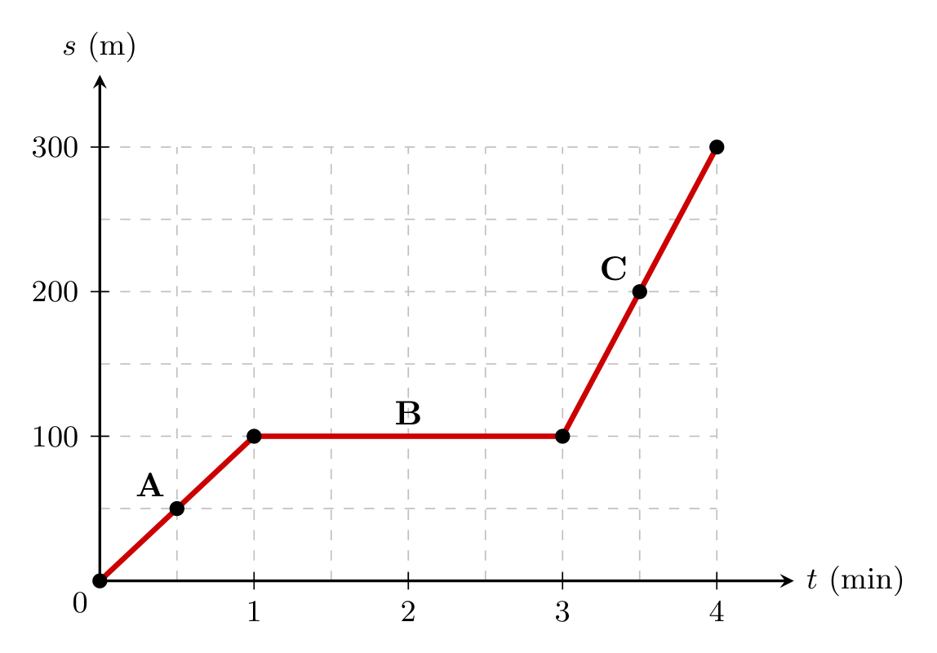
► Lời giải chi tiết:
a) Mô tả các giai đoạn chuyển động của ô tô:
• Giai đoạn 1 (đoạn O → A, từ t = 0 đến t = 1 min): Ô tô chuyển động đều từ gốc vị trí, sau 1 phút đi được quãng đường 100 m. Tốc độ: v_1 = 100 m / 60 s ≈ 1,67 m/s (6 km/h).
• Giai đoạn 2 (đoạn A → B, từ t = 1 min đến t = 3 min): Đồ thị là đoạn thẳng nằm ngang song song trục thời gian, quãng đường không đổi s = 100 m. Ô tô dừng lại (đứng yên) do ùn tắc hoặc dừng đèn đỏ.
• Giai đoạn 3 (đoạn B → C, từ t = 3 min đến t = 4 min): Ô tô tiếp tục chuyển động đều, sau 1 phút đi thêm được Δs = 300 - 100 = 200 m. Tốc độ: v_3 = 200 m / 60 s ≈ 3,33 m/s (12 km/h).

b) Thời gian ô tô đã dừng lại trong hành trình:
Ô tô dừng lại trong giai đoạn 2 (đoạn nằm ngang A → B):
t_dừng = 3 min - 1 min = 2 phút (tương ứng 120 giây).

c) Giai đoạn có tốc độ lớn nhất:
Tốc độ trong giai đoạn 3 (từ phút thứ 3 đến phút thứ 4) là lớn nhất (v3 = 12 km/h so với v1 = 6 km/h và v_2 = 0), biểu hiện trên đồ thị là đoạn đường B → C có độ dốc lớn nhất.
--- HẾT ---

